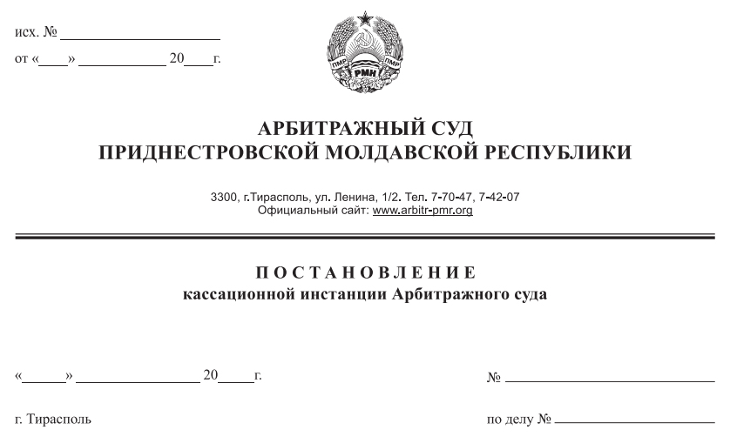

22 июля 16 75/16-09к

173/16-11

Суд кассационной инстанции Арбитражного Суда Приднестровской Молдавской Республики в составе заместителя Председателя Арбитражного Суда ПМР Рассказова В.В., при участии в судебном заседании:
ИСТЕЦ (Заявитель) – Мельгаф В.А., дов. б/н от 18.12.16 г.;
ОТВЕТЧИК (Гос. Орган) - Корецкая В.В., дов б/н от 22.07.16 г.;
рассмотрев в судебном заседании кассационную жалобу ООО «Арал», г. Тирасполь, ул. К. Цеткин, 14 «б» на решение Арбитражного суда от 13 мая 2016 г. по делу №173/16-11 вынесенном в составе судьи Кушко Е.А., по исковому заявлению ООО «Новые энергетические технологии», г. Москва, ул. Переяславская Б, д.48, строение 2 к ООО «Арал» о взыскании неосновательного обогащения,
УСТАНОВИЛ:
Решением от 13 мая 2016 года суд удовлетворил исковые требования ООО «НЭТ» и взыскал с ООО «Арал» в пользу ООО «Новые энергетические технологии» (далее – ООО «НЭТ») неосновательное обогащение в сумме 200 000 рублей, проценты за пользование чужими денежными средствами в сумме 9 372,22 рублей, а всего 209 372,22 рублей.
Не согласившись с решением суда, ООО «Арал» подало кассационную жалобу, в которой просит отменить решение, а дело направить на новое рассмотрение по следующим основаниям.
Представленная в материалах дела переписка истца и ответчика: информирование истца о принятии коммерческого предложения на выполнение работ и готовности ООО «Арал» приступить к работам, а также необходимости приобретения оборудования, комплектующих материалов для производства работ и монтажа оборудования (исх. 123/04-14 от 17.09.2014 г.), осуществление контрольных функций со стороны ООО «НЭТ» за исполнением договоров №1706-2014/6/СП/ПМР, №2909-2014/СП/ПМР по устройству внутреннего водоснабжения и канализации, устройству внутреннего противопожарного водопровода, а также согласование замены моноблочной насосной установки MULTILIFT MD.12.3.4, укомплектованной двумя насосами, на моноблочную насосную установку MULTILIFT с одним насосом с требованием передачи второй установки в полной комплектации представителями эксплуатирующей организации и отказ в дополнительной оплате насосной установки, смонтированной на базе объекта строительства ГОУ «Республиканский Молдавский лицей-комплекс» (исх. №10-1165/5 от 21.08.2015 г.), является подтверждением указанных доводов об осуществлении контрольных функций и финансировании истцом предусмотренных договорами №1706-2014/6/СП/ПМР, №2909-2014/6/СП/ПМР работ по устройству внутреннего водоснабжения и канализации, устройству внутреннего противопожарного водопровода.
В отсутствие полного всестороннего и объективного исследования представленных доказательств по настоящему делу, считаем необоснованными выводы суда об отсутствии отношений по договорам строительного подряда на объекте ГОУ «Республиканский Молдавский теоретический лицей-комплекс», в рамках которых ООО «НЭТ» было согласовано условие о наименовании и количестве товара, согласно требованиям пункта 3 статьи 472 ГК ПМР, которое смонтировано на объекте строительства.
В этой связи является необоснованным исключение судом первой инстанции из предмета доказывания и исследования обстоятельств расходования спорных денежных сумм.
Считаем неверным толкование судом первой инстанции пункта г) статьи 1143 ГК ПМР, поскольку отсутствие письменной формы договора между ООО «НЭТ» и ООО «Арал» на перечисление спорных денежных сумм для приобретения оборудования в целях производства строительных работ, не является дарением, а свидетельствует о допущенной истцом правовой ошибке, наличие которой исключает возврат спорных денежных сумм.
Представитель ООО «НЭТ» с доводами кассационной жалобы не согласился, а в отзыве на жалобу изложил свои возражения которые заключаются в следующем.
Предметом иска ООО «НЭТ» по делу является неосновательное обогащение ООО «Арал» за счет средств ООО «НЭТ» перечисленных платежным поручением №1433 от 25.09.2014 г. в сумме 200 000 рублей.
Доводы ООО «Арал» относительно неполного исследования переписки представленной ООО «Арал» и существовании некоего договора, считаем несостоятельными.
Между ООО «НЭТ» и ООО «Арал» отсутствуют какие-либо договоры.
Все документы, представленные ООО «Арал» были исследованы судом в присутствии представителей ООО «Арал» в том числе директора А.Д. Чумак., при этом существование какого-либо договора между ООО «НЭТ» и ООО «Арал» установлено не было.
Полагаем, что суд правильно пришел к выводу о том, что истец в отсутствие каких-либо оснований перечислил ответчику денежные средства в сумме 200 000 рублей, а также обоснованно указал на несостоятельность ссылки ответчика на подпункт г) статьи 1143 ГК ПМР.
На основании статьи 149 АПК ПМР, суд не связан доводами кассационной жалобы и проверяет законность и обоснованность решения в полном объеме.
Изучив материалы дела, заслушав пояснения лиц участвующих в деле, суд кассационной инстанции приходит к выводу, что решение подлежит отмене ввиду неполного выяснения судом обстоятельств, имеющих значение для дела, а также неправильной оценки имеющихся в деле доказательств.
Удовлетворяя требования истца о взыскании с ООО «Арал» неосновательное обогащение в сумме 200 000 рублей и проценты за пользование чужими денежными средствами в сумме 9 372,22 рублей, суд первой инстанции не принял во внимание, что ООО «Арал» выполнял субподрядные строительные и монтажные работы на строящемся объекте ГОУ «Республиканский теоретический лицей-комплекс», заказчиком которого являлся Тираспольский филиал ООО «НЭТ», что подтверждается, в частности, актами выполненных работ, подписанных истцом и ответчиком и не отрицает сам истец.
Согласно письма от 21.08.2015 г. №10-1165/5 в адрес ООО «Арал», ООО «НЭТ» указывает на то, что с ответчиком заключены два договора: 1706-2014/6/СП/ПМР - на устройство системы внутреннего водоснабжения и канализации и №2909-2014/6/СП/ПМР – на устройство системы внутреннего водоснабжения. Что свидетельствует о существовании между сторонами каких-то обязательственных отношений и опровергает довод истца об отсутствии договоров заключенных с ООО «Арал», равно как и довод об ошибочном перечислении ответчику 200 000 рублей.
В судебном заедании при рассмотрении кассационной жалобы ответчик пояснил, что направлял истцу договора для подписания, однако они ему не были возвращены.
Нельзя говорить и об ошибочности денежного платежа и в силу того, что в качестве основания перечисления денежных средств, в платежном поручении истец указывает счет-фактуру №43 от 17 сентября 2014 года, выставленную ответчиком ООО «НЭТ» для оплаты.
Поэтому следует признать необоснованным довод истца об ошибочном перечислении ответчику 200 000 рублей.
Суд в решении ссылается на письма №10-1165/5 от 21.08.2014 г., №123/04-14 от 17.09.14 г., счет фактуру №43 от 17.09.2014 г., однако не дает им оценки, а приходит к выводу, что из этих документов нельзя сделать вывод во исполнение какого обязательства истец перечислил ответчику 200 000 рублей.
То есть суд фактически не смог определить какие именно существовали обязательства между сторонами. Однако признал существование неосновательного обогащения со стороны ответчика, взяв за основу только платежное поручение о перечислении денежных средств истцом ответчику.
Неполнота судебного исследования обстоятельств дела, имеющихся в деле доказательств, является основанием для направления дела на новое рассмотрение ввиду невозможности устранения недостатков судебного разбирательства в суде кассационной инстанции.
На основании вышеизложенного, кассационная жалоба ООО «Арал» подлежит удовлетворению, а дело направлению в суд первой инстанции на новое рассмотрение вином составе суда.
При новом рассмотрении суду необходимо установить полно и всесторонне исследовать все имеющиеся в деле доказательства, а при необходимости истребовать по собственной инициативе необходимые доказательства в соответствии с пунктом 3 статьи 46 АПК ПМР, учитывая то обстоятельство, что истец не заинтересован в представлении доказательств существования обязательственных отношений между ним и ответчиком.
Перечисление истцом денежных средств в сумме 200 000 рублей подлежит оценке в совокупности с другими доказательствами, свидетельствующими о том, что между истцом и ответчиком существовали обязательственные отношения, а какие именно необходимо суду установить, либо их отсутствие.
Являлись ли полученные денежные средства в сумме 200 000 рублей от истца неосновательным обогащением ООО «Арал» или эти средства были использованы на объекте ООО «НЭТ».
При вынесении решения по делу суду при разрешении вопроса о распределении государственной пошлины необходимо учитывать расходы по кассационной инстанции.
Руководствуясь пунктом 3 статьи 151, статьями 152 и 153 Арбитражного процессуального кодекса Приднестровской Молдавской Республики, суд кассационной инстанции Арбитражного Суда Приднестровской Молдавской Республики

ПОСТАНОВИЛ:
Кассационную жалобу ООО «Арал» удовлетворить.
Решение суда от 13 мая 2016 года по делу №173/16-11 отменить, а дело направить на новое рассмотрение в ином составе суда.
Постановление вступает в законную силу со дня его принятия.

Заместитель Председателя
Арбитражного суда, судья В.В. Рассказов

